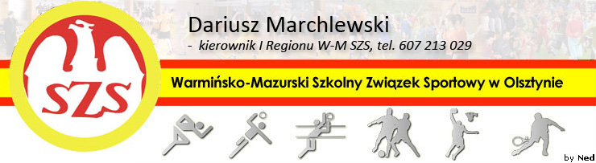
Biskupiec 05 03 2013

KOMUNIKAT ORGANIZACYJNY
Mistrzostw I Rejonu WM SZS
W Piłce Siatkowej chłopców Szkół Podstawowych – dwójki

Zapraszam po dwie najlepsze drużyny z powiatu olsztyńskiego i miasta Olsztynna Mistrzostwa I Rejonu WM SZS w Piłce Siatkowej chłopców SP, które odbędą się w Hali Sportowej SP 25, w Olsztynie, ul: Wańkowicza 1, w dniu 15 03 2013, godz. 09.00

Potwierdzenie udziału proszę przesłać tel: 502 780 079, kol. Czerwienko – do dnia 13 03 2013 (po godzinie 20.00)

Regulamin rozgrywek zawarty jest w Wojewódzkim Kalendarzu Imprez WM SZS.

Przypominam o obowiązku złożenia list zawodników (potwierdzonych przez Dyrektora szkoły i Nauczyciela w-f – wg wzoru ze strony www.szs.olsztyn.pl ), każdy zawodnik/zawodniczka obowiązany jest do posiadania ważnej legitymacji szkolnej.

Życzę sportowej walki w duchu fair Play i niezapomnianych wrażeń.

Kierownik I Rejonu WM SZS

Dariusz Marchlewski

